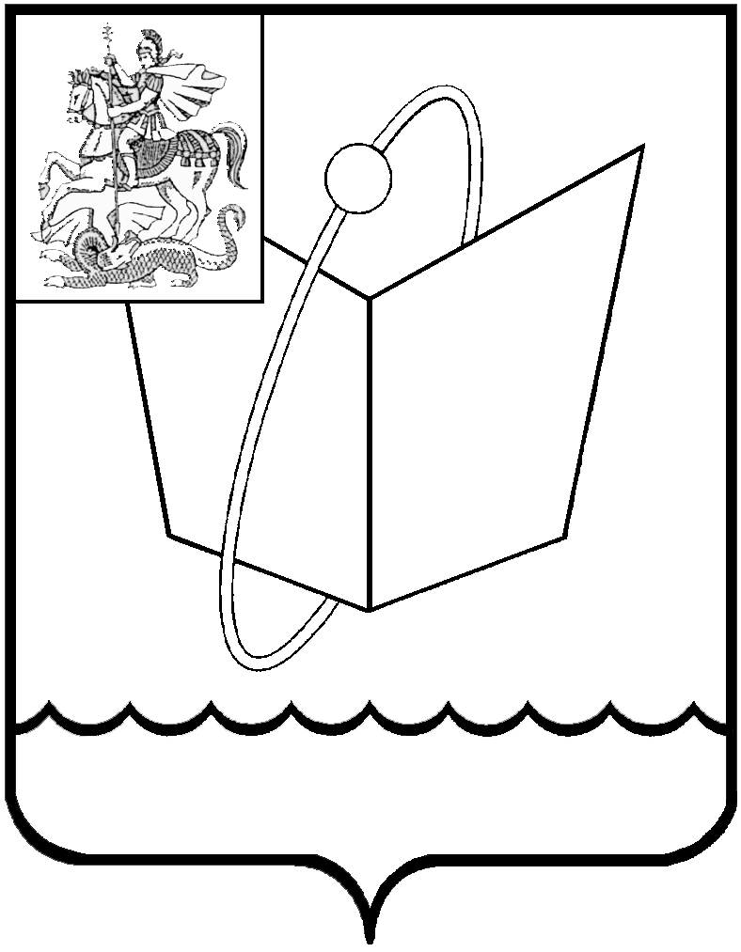
ГЛАВА ГОРОДСКОГО ОКРУГА ФРЯЗИНО
ПОСТАНОВЛЕНИЕ
от 16.03.2018 № 159

О внесении изменений в постановление Главы города от 10.11.2017 № 809 «Об утверждении перечня мест проведения ярмарок на территории городского округа Фрязино Московской области на 2018 год»

В соответствии с Федеральным законом от 28.12.2009 № 381-ФЗ «Об основах государственного регулирования торговой деятельности в Российской Федерации», Законом Московской области от 24.12.2010 № 174/2010 – ОЗ «О государственном регулировании торговой деятельности в Московской области», п. 2.1 Порядка организации ярмарок на территории Московской области и продажи товаров (выполнения работ, оказания услуг) на них, утвержденного постановлением Правительства Московской области от 07.11.2012 № 1394/40 «Об утверждении Порядка организации ярмарок на территории Московской области и продажи товаров (выполнения работ, оказания услуг) на них»,
постановляю:
- Внести в постановление Главы города от 10.11.2017 № 809 «Об утверждении перечня мест проведения ярмарок на территории городского округа Фрязино Московской области на 2018 год» (далее - постановление) следующее изменение:
1.1. Из перечня мест проведения ярмарок на 2018 год на территории городского округа Фрязино Московской области исключить строки 2,3.
- Опубликовать настоящее постановление в печатном средстве массовой информации, распространяемом на территории городского округа Фрязино Московской области, и разместить на официальном сайте городского округа Фрязино в сети Интернет.
- Контроль за выполнением настоящего постановления возложить на заместителя главы администрации – начальника управления финансово – экономического развития Широкова А.В.

Глава городского округа И.М. Сергеев

